РЕСПУБЛИКА ТАТАРСТАН  ИСПОЛНИТЕЛЬНЫЙ  КОМИТЕТ БАЛАНДЫШСКОГО  СЕЛЬСКОГО ПОСЕЛЕНИЯ  ТЮЛЯЧИНСКОГО  МУНИЦИПАЛЬНОГО РАЙОНА  Гагарина ул., д. 4, с. Баландыш, 422098  тел. (факс): (84360) 55-6-10,  E-mail: Bln.Tul@tatar.ru | 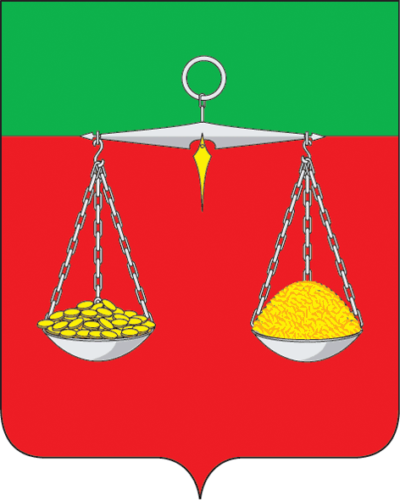 | ТАТАРСТАН РЕСПУБЛИКАСЫ  ТЕЛӘЧЕ  МУНИЦИПАЛЬ РАЙОНЫ  БАЛАНДЫШ АВЫЛ  БАШКАРМА КОМИТЕТЫ  ҖИТӘКЧЕСЕ  Гагарин ур., 4 нче йорт, Баландыш авылы, 422098  тел. (факс): (84360) 55-6-10  E-mail: Bln.Tul@tatar.ru
ОКПО 93053609 ОГРН 1061675010154 ИНН/КПП 1619004362/161901001

ПОСТАНОВЛЕНИЕ КАРАР
№ 9 “23” марта 2023 г.

О создании места (мест) накопления отработанных ртутьсодержащих
ламп на территории муниципального образования
«Баландышское сельское поселение»
Тюлячинского муниципального района Республики Татарстан,
информировании потребителей о его (их) расположении

В соответствии с Федеральными законами от 24.06.1998 № 89-ФЗ «Об отходах производства и потребления», от 10.01.2002 № 7-ФЗ «Об охране окружающей среды», от 23.11.2009 № 261-ФЗ «Об энергосбережении и о повышении энергетической эффективности, и о внесении изменений в отдельные законодательные акты Российской Федерации», от 06.10.2003 № 131-ФЗ «Об общих принципах организации местного самоуправления в Российской Федерации», Законом Республики Татарстан от 28.07.2004 № 45-ЗРТ «О местном самоуправлении в Республике Татарстан», постановлением Правительства Российской Федерации от 28.12.2020 № 2314 «Об утверждении Правил обращения с отходами производства и потребления в части осветительных устройств, электрических ламп, ненадлежащие сбор, накопление, использование, обезвреживание, транспортирование и размещение которых может повлечь причинение вреда жизни, здоровью граждан, вреда животным, растениям и окружающей среде», постановляю:

1.Определить место (места) накопления отработанных ртутьсодержащих ламп на территории Баландышского сельского поселения Тюлячинского муниципального района Республики Татарстан: РТ, Тюлячинский район, с.Баландыш, на территории сельского поселения в специальном кирпичном здании расположенного на западной части населенного пункта Баландыш с расстоянием 1 км.
2. Места накопления отработанных ртутьсодержащих ламп у потребителей ртутьсодержащих ламп, являющихся собственниками, нанимателями, пользователями помещений в многоквартирных домах, определяются в соответствии с пунктом 4 Правил обращения с отходами производства и потребления в части осветительных устройств, электрических ламп, ненадлежащие сбор, накопление, использование, обезвреживание, транспортирование и размещение которых может повлечь причинение вреда жизни, здоровью граждан, вреда животным, растениям и окружающей среде, утвержденных постановлением Правительства Российской Федерации от 28.12.2020 № 2314.

3. Установить, что места накопления отработанных ртутьсодержащих ламп, указанные в пункте 1 настоящего постановления, определены в том числе для потребителей ртутьсодержащих ламп, являющихся собственниками, нанимателями, пользователями помещений в многоквартирных домах в случае, когда организация мест накопления отработанных ртутьсодержащих ламп не представляется возможной в силу отсутствия в этих многоквартирных домах помещений для организации мест накопления.

4. Информировать потребителей о расположении места (мест) накопления отработанных ртутьсодержащих ламп на территории Баландышского сельского поселения Тюлячинского муниципального района Республики Татарстан путем размещения информации на официальном сайте Тюлячинского муниципального района Республики Татарстан, на информационных стендах (стойках) в помещениях органов местного самоуправления Баландышского сельского поселения Тюлячинского
муниципального района Республики Татарстан.

5. Опубликовать настоящее постановление на Официальном портале правовой информации Республики Татарстан и обнародовать путем размещения на официальном сайте Тюлячинского муниципального района Республики Татарстан, районном средстве массовой информации газете «Тюлячи».

6. Контроль за исполнением настоящего постановления оставить за руководителем Исполнительного комитета Баландышского сельского поселения Тюлячинского муниципального района Республики Татарстан.

Р.Ш.Мухаметшин

